IT service
Korisničko uputstvo

Verzija 1.0

Istorija revizija
Datum | Verzija | Opis | Autori
17.06.2018. | 1.0 | inicijalna verzija | VertikalniVombati

Sadržaj
1 Uvod 4
2 Početna stranica aplikacije 4
2.1 Registracija servisera 5
3 Tab za pregled informacija o klijentima 5
3.1 Prikaz svih rešenih problema klijenta 5
4 Tab za pregled informacija o klijentima 8

Korisničko uputstvo za IT service desktop aplikaciju

Uvod
Primarni cilj IT service desktop aplikacije je da omogući registraciju novog servisera, pregled svih klijenata i njihovih rešenih problema, pregled svih servisera i problema koje je prihvatio, generisanje izveštaja za klijente radi naplate usluga kao i generisanje izveštaja o serviserima radi praćenja uspešnosti rešavanja problema.

Početna stranica aplikacije

Početna stranica aplikacije izgleda kao na slici:

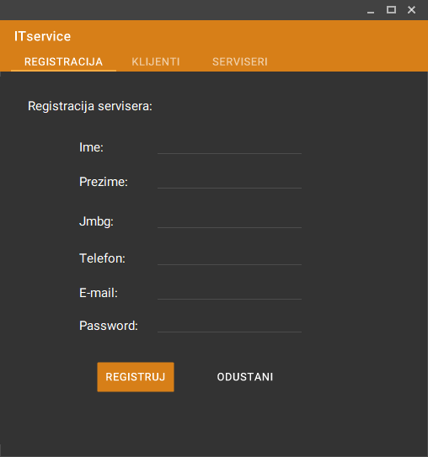

Slika 1 – Početna stranica aplikacije, registracija servisera

Registracija servisera
Administrator unosi osnovne podatke o serviseru. Klikom na dugme REGISTRUJ vrši se registracija novog servisera. Pritiskom na dugme ODUSTANI briše se sadržaj svih tekstualnih polja.

Tab za pregled informacija o klijentima

Tab za pregled informacija o svim klijentima izgleda kao na slici:

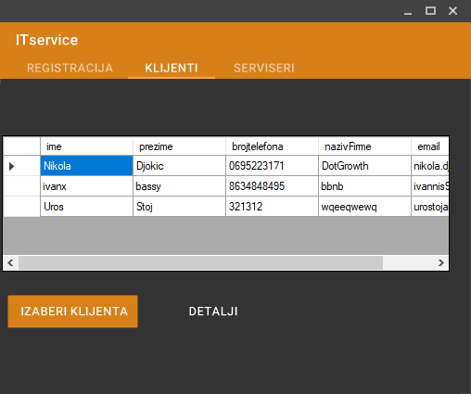

Slika 2-Tab za pregled informacija o klijentima

Prikaz svih rešenih problema klijenta
- Selektovati jednog klijenta iz tabele.
- Pritiskom na dugme IZABERI KLIJENTA otvara se nova forma za prikaz rešenih problema. Pojavljuju se samo problemi koji su uspešno rešeni.

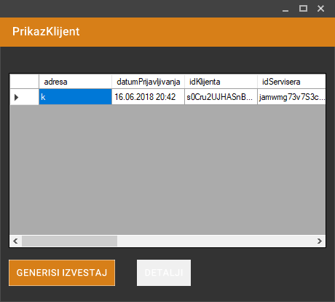

Slika 3 – Forma za prikaz svih rešenih problema jednog klijenta

3.Klikom na dugme GENERIŠI IZVEŠTAJ vrši se generisanje izveštaja za klijenta u vidu Word dokumenta koji sarži stavke za naplatu pruženih usluga, status svih klijentovih problema se setuje na “ plaćen ”.
4.Klikom na dugme DETALJI se prikazuje forma koja sadrži detaljne informacije o selektovanom problemu.

3. 2 Prikaz informacija o klijentu

1.Selektovati jednog klijenta iz tabele.
2.Pritiskom na dugme DETALJI prikazuje se forma koja sadrži informacije o selektovanom klijentu.
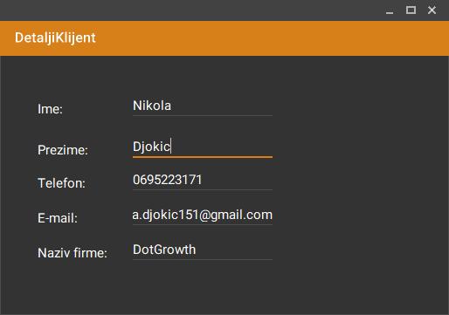

Slika 5 – Forma za prikaz informacija o selektovanom klijentu

4 Tab za pregled informacija o klijentima

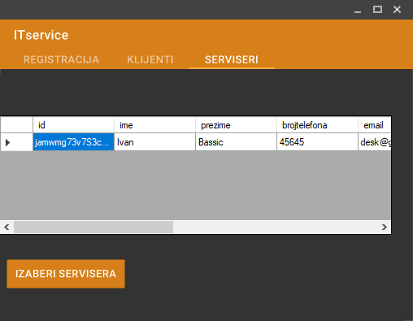

Slika 6 – Tab za pregled informacija o serviserima
.

4. 1 Prikaz svih problema koje je serviser prihvatio

- Selektovati servisera iz tabele.
- Pritiskom na dugme IZABERI SERVISERA otvara se nova forma za prikaz prihvaćenih problema.

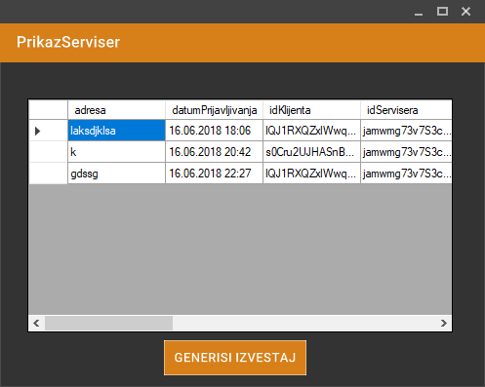
Slika 6 – Forma za prikaz svih prihavljenih problema selektovanog servisera

